Pasos para que los supervisores validen “el Switch”
Período de validación: dos semanas posteriores al Día Nacional del Switch
Preparación: antes del Día Nacional del Switch
 | - Recibir la lista de los almacenes de la cadena de frío y puntos de servicio que se visitarán (facilitada por el coordinador o supervisor)
 | - Elaborar un microplan con el calendario de visitas de los lugares a visitar (transporte, contactos, herramientas de seguimiento)
 | - Recuperar la herramienta de recopilación de datos sobre el seguimiento independiente (formulario 1) para registrar la situación de cada lugar visitado
Visita a los almacenes: período de validación dos semanas posteriores al Día Nacional del Cambio
 | - Pedir al personal que le muestre el equipo para el almacenamiento de vacunas
- Localizar los viales de tOPV (dentro o fuera de la cadena de frío)
¡Retire y rotule los viales de tOPV para su destrucción!
 | Si los viales de tOPV se encuentran dentro de la cadena de frío: | Fecha:  Almacén de la cadena de frío o punto de servicio que envía la tOPV:  Sitio de eliminación que recibe la vacuna:  Viales de tOPV que se envían:
- Extráigalos
- Manténgalos en una bolsa de plástico rotulada con estos datos:
número de viales, almacén donde se se encontraron y fecha de colección
- Medida correctiva: regrese los viales al lugar de desecho o al coordinador
- Anote los resultados en el formulario 1
 | Si los viales de tOPV se encuentran fuera de la cadena de frío:
- Compruebe si están en una bolsa de desecho con el rótulo adecuado (por ejemplo: “No utilizar. Destruir”)
- Anote los resultados en el formulario 1
 | 3. Verifique si hay viales de bOPV en la cadena de frío
 | 4. Verifique si hay viales de IPV en la cadena de frío
 | 5. Anote el excedente de viales de tOPV que hay en el establecimiento basándose en el registro del almacén, el número de viales desechados y los métodos utilizados para su destrucción
 | 6. Determine si es necesario realizar una visita de seguimiento
Comunicación de los resultados diariamente al coordinador o supervisor
 | 1. Comunique los resultados diariamente al coordinador o supervisor encargado del seguimiento, ya sea en persona o por teléfono
2. Realice las visitas de seguimiento que se soliciten.
3. Presente al coordinador o supervisor la herramienta de recopilación de datos sobre el seguimiento independiente (formulario 1) al término del seguimiento asignado
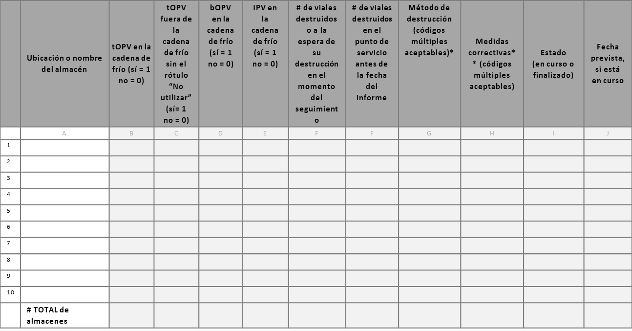

 | Ubicación o nombre del almacén | tOPV en la cadena de frío (sí = 1  no = 0) | tOPV fuera de la cadena de frío sin el rótulo “No utilizar” (sí= 1  no = 0) | bOPV en la cadena de frío (sí = 1  no = 0) | IPV en la cadena de frío (sí = 1  no = 0) | # de viales destruidos o a la espera de su destrucción en el momento del seguimiento | # de viales destruidos en el punto de servicio antes de la fecha del informe | Método de destrucción (códigos múltiples aceptables)* | Medidas correctivas** (códigos múltiples aceptables) | Estado  (en curso o finalizado) | Fecha prevista, si está en curso
 | A | B | C | D | E | F | G | H | I | J | K
1
2
3
4
5
6
7
8
9
10
 | # TOTAL de almacenes
*Métodos de destrucción:
** Medidas correctivas:

